Задание для обучающихся с применением дистанционных образовательных технологий и электронного обучения
Дата: 19.05.2020г.
Группа Б-18
МДК 02.02 «БТПиОИ»
Тема занятия Организация, техника и методика проведения инвентаризации и отражение ее в учете
Форма Лекция

Задание для обучающихся: 1. Ознакомиться с вопросом новой темы и сделать конспект в тетрадь.

Процедура составления акта по результатам инвентаризации

Акты о проведении инвентаризации — это обязательные документы, подтверждающие факт ее проведения и итоги контрольных мероприятий. Проводя мероприятия по учету и контролю всех активов и обязательств, организации выполняют требования закона № 402-ФЗ «О бухгалтерском учете».

Процедура составления акта по результатам инвентаризации
Согласно методическим указаниям, «Акт о результатах инвентаризации» составляется на основании инвентаризационных описей (сличительных ведомостей). Этот документ включает три части:
заголовочную, где указываются название и код документа, дата документа и название экономического субъекта, его составившего;
содержательную, где отражаются сведения о проведенной инвентаризации (составе комиссии, объектах, времени проверки и результатах инвентаризации);
оформляющую, в которой содержатся подписи членов комиссии по инвентаризации с расшифровкой и указанием должностей.

Акт составляется комиссией по инвентаризации и подписывается всеми ее членами, после чего передается на утверждение руководителю соответствующего учреждения или органа.
Если в результате проверки были установлены расхождения между данными учета и фактическим состоянием имущества, расчетов, то акт о результатах инвентаризации должен содержать приложение в форме ведомости расхождений. В данной ведомости показывают выявленные по соответствующему объекту учета излишки и недостачи в их стоимостном и количественном выражении.
В качестве примера посмотрите акт по результатам инвентаризации.
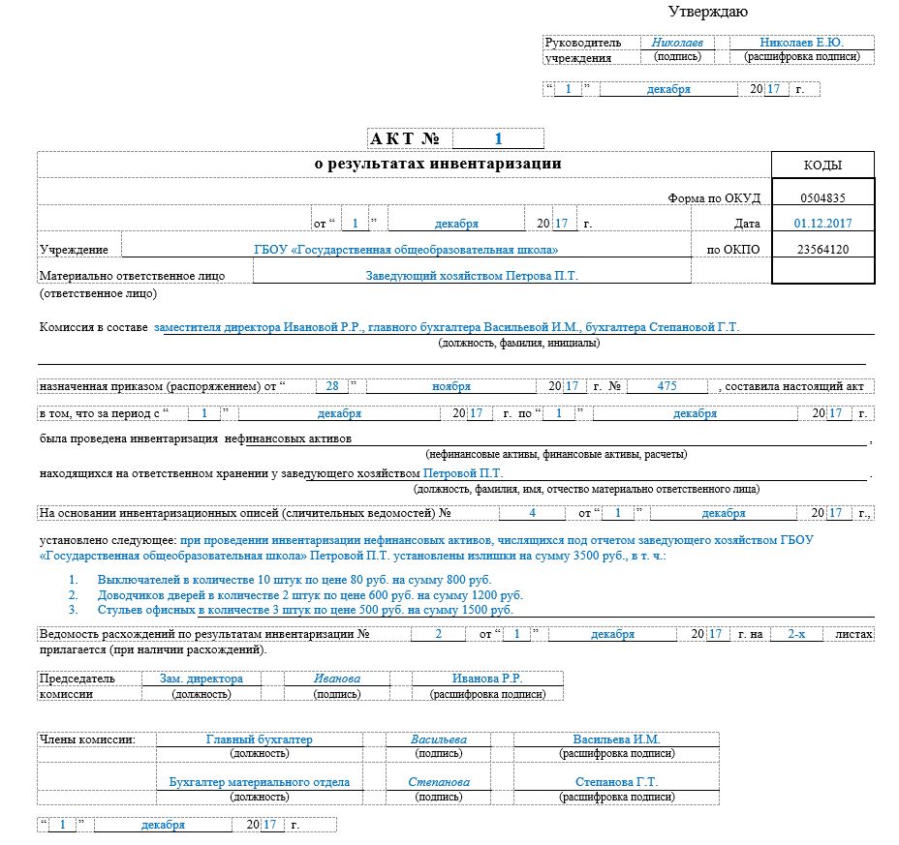

Срок выполнения задания – 19.05.2020г.
Задания выложены в Google Classroom, код курса s2s7cos

